תאריך עברי ח' באדר ב

תאריך לועזי 11/03/22

מבחן בסייבר כיתה יא' מחצית ב' – טור ב

חומר ונושאי המבחן: שכבות הרשת

משך הבחינה: 40 דקות הארכת זמן: 10 דקות

המבחן הוא אישי.

חומר עזר:

* מחשב אישי
* חומרי לימוד
* חיבור אינטרנט
* אין להשתמש בשום תוכנת מסרים/מייל/שיתוף קבצים
* אסור להעביר שום דבר מאחד לשני או לחבר טלפוני.

בסוף המבחן יש להעלות לclassRoom את קובץ המבחן

המבחן כולל 4 שאלות – יש לענות על כולן

יש לענות במקום המוקצה לפתרון.

**שם התלמיד/ה:______________________**

1. **(20 נקודות)**נתונה טבלת הניתוב הבאה:  
   Graphical user interface

   Description automatically generated with low confidence  
   השלימו את הניתובים הבאים:

|  |  |  |  |
| --- | --- | --- | --- |
| **Metric** | **Interface** | **Gateway** | **כתובת יעד** |
|  |  |  | 192.168.56.82 |
|  |  |  | 192.168.1.204 |
|  |  |  | 35.25.200.6 |
|  |  |  | 192.168.1.255 |

1. **(36 נקודות)**נתונה טופולוגית הרשת הבאה:

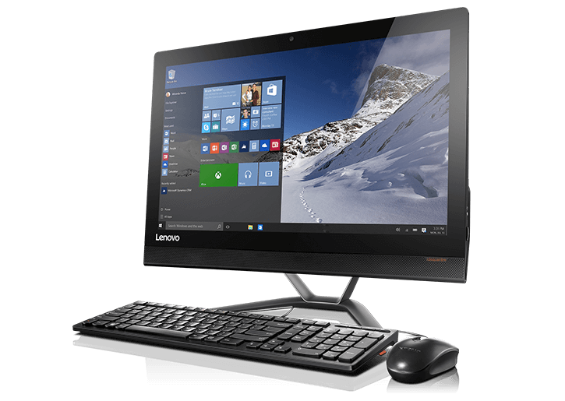

192.168.12.117

192.168.12.114

192.168.12.116

192.168.12. 1

84.111.28.109

**משה**

**אהרון**

**ציפורה**

**Instagram**

**mm**

31.13.93.36

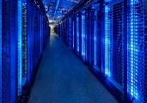

**Router NAT**

לפניכם רשימה של תקשורות TCP בין צמדי מחשבים הנמצאים בסרטוט. עבור כל הודעה – מלאו את כתובת ופורט המקור וכתובת ופורט היעד הן במחשב היוזם את ההודעה והן במחשב המקבל.  
כתבו את הכתובות בפורמט IP:PORT

|  |  |  |  |
| --- | --- | --- | --- |
| ההודעה במחשב היעד | ההודעה במחשב המקור |  | תקשורת |
| 192.168.12.116:3333 | 192.168.12.116:3333 | מקור | ציפורה שולחת הודעה למשה |
| 192.168.12.117:80 | 192.168.12.117:80 | יעד |
|  |  | מקור | ציפורה שולחת הודעה לאהרון |
|  |  | יעד |
|  |  | מקור | משה שולח הודעה ל-Instagram |
|  |  | יעד |
|  |  | מקור | Instagram שולח הודעה לציפורה |
|  |  | יעד |

1. **(33 נקודות, כל סעיף 3 נקודות)** השאלות הבאות מתייחסות לתצלום המסך הנתון(יש להתייחס ל-IPV4 בלבד):

* 1. מה כתובת ה IP של המחשב? _________________________
  2. מה מזהה הרשת (subnet) שהמחשב נמצא בא? __________________
  3. תנו דוגמה לשתי כתובות IP נוספות של מחשבים באותה רשת:  
     _______________________  
     _______________________
  4. תנו דוגמא לשתי כתובות IP של מחשבים שלא נמצאים באותה רשת אשר הן בפורמט 172.X.X.X:  
     _______________________  
     _______________________
  5. כיצד קיבל המחשב את הכתובת שלו? (באם קיים פרוטוקול, ציינו את שמו)  
     __________________________________________________________________________________________________________________________________________________
  6. האם ניתן לכתוב את ה Subnet Mask בצורה שונה? אם כן מהי?   
     __________________________________________________________________________________________________________________________________________________
  7. כל כמה זמן על המחשב לחדש את הבקשה לקבל כתובת IP? (הניחו שסימני השאלה מראים על חודש זהה)  
     __________________________________________________________________________________________________________________________________________________
  8. מה המשמעות של Default Gateway?  
     __________________________________________________________________________________________________________________________________________________
  9. הסבירו מהו DHCP Server ומה אנחנו יכולים להסיק מכך שהכתובת שלו זהה לכתובת של ה Default Gateway?  
     __________________________________________________________________________________________________________________________________________________
  10. מה תפקידו של ה DNS Server?  
      __________________________________________________________________________________________________________________________________________________
  11. מה השם של השרת אשר הכתובת שלו 4.2.2.2 וכיצד אנו יכולים לגלות את השם?  
      __________________________________________________________________________________________________________________________________________________

1. **(9 נקודות, כל סעיף 3 נקודות)**השאלות הבאות מתייחסות לתצלום המסך הנתון:  
   A picture containing text

   Description automatically generated
2. מה המשמעות של הערך של השדה DHCP Enables?  
   __________________________________________________________________________________________________________________________________________________
3. כיצד המחשב קיבל את כתובת ה IP שלו?  
   __________________________________________________________________________________________________________________________________________________
4. האם ניתן לגלוש מהמחשב ל [www.ynet.co.il](http://www.ynet.co.il)? הסבירו מדוע.  
   __________________________________________________________________________________________________________________________________________________

*בהצלחה ☺*

**ניר דוויק**